

Co Słychać
Biuletyn Informacyjny 5 (07)

Drogie Czytelniczki,
Drodzy Czytelnicy,

wraz z nadejściem Nowego 2007 roku, oddając w Wasze ręce piąty numer ”Co słychać”, składamy Wam serdeczne życzenia sukcesów, spełnienia marzeń małych i dużych, pogody ducha i wielu dobrych chwil.

Z pozdrowieniami,

Maria Nowak
Dorota Rysiak

Artykuł na zamówienie

Dziecko w rodzinie alkoholika

W swojej pracy często spotykam się z dziećmi pochodzącymi z rodzin, w których ojciec, a czasami również matka obciążeni są chorobą alkoholową.
Alkoholizm rodziców i związane z nim patologie rodziny na różny sposób upośledzają rozwój dziecka – w istotny sposób wpływając na rozwój osobowości nie tylko w okresie dzieciństwa i młodości. Wpływ alkoholizmu rodziców często nie jest przemijający lecz powoduje wykształcenie się wielu negatywnych wzorców myślenia i zachowania utrzymujących się również w wieku dorosłym. Poraniona osobowość dzieci alkoholików może być nie tylko przyczyną osobistego cierpienia, ale i społecznie obserwowalnych patologii zachowania.
Na szczęście możliwa jest pomoc psychologiczna dla takich dzieci – łagodząca patologiczne mechanizmy i wspierająca dzieci w ich walce o normalne dzieciństwo i prawidłowy rozwój.

Charakterystyka rodziny z problemem alkoholowym

Można wyróżnić dwa modele rodziny alkoholowej:
- tradycyjny: „bieda i alkohol”
- nowy: „pieniądze, stres i alkohol”
Warto zauważyć, że we współczesnej Polsce obok tradycyjnego dobrze znanego alkoholizmu zdegradowanych i ubogich środowisk robotniczych i wiejskich pojawił się alkoholizm „nowej klasy średniej i wyższej” związanej z dobrze płatną, lecz obciążającą i stresującą pracą „w kulturze konkurencyjności i wydajności”.
Model tradycyjny znany jest od dawna. Dotyczy głównie środowisk wiejskich i robotniczych, w których od zawsze istnieje zwyczaj picia alkoholu i upijania się z okazji ludowych festynów, uroczystości kościelnych czy sobót. W takim środowisku bardzo łatwo zwyczajowe picie w sytuacji kryzysowej np. utraty pracy, kryzysu małżeńskiego może przekształcić się w nałóg.
Nowy model alkoholizmu związany jest z pojawieniem się „wyścigu szczurów” na rynku pracy i ujawnia się wśród osób, ale i rodzin żyjących samotnie w miastach (to znaczy daleko od szerokiej rodziny i wspólnoty lokalnej –sąsiedzkiej, wiejskiej). Ten typ alkoholizmu ma wiele łagodnych stopni i dlatego jest tak trudny do wykrycia w początkowej fazie lub łagodnej formie. O ile rozpoznanie tradycyjnego alkoholika po wyglądzie, stanie zdrowia, czy zachowania się nie jest trudne, to bardzo trudno jest rozpoznać ukryty alkoholizm zamożnego i schludnie ubranego człowieka, któremu jednak często się zdarza wieczorami lub w weekendy urządzać w domu pijackie awantury.
Warto zwrócić uwagę, że z psychologicznego punktu widzenia cechą różnicującą te dwa modele jest jawność/skrytość alkoholizmu. Łączy się z tym wymiar „picia w samotności” lub przeciwnie „picia w towarzystwie”. Tradycyjny alkoholizm osadzony jest w tradycyjnej (niestety w tym aspekcie patologicznej) obyczajowości. Jest jawny- cała szeroka, żyjąca w dość bliskim kontakcie rodzina jak i cała wioska lub osiedle wie, że ktoś pije. Często zresztą na zdegradowanych socjologicznie obszarach np. po PGR-owskich pije większość mężczyzn. W środowiskach tych alkoholizm jest tak powszechny, że realnie nie jest przyczyną wstydu czy kryterium odrzucenia. Jest to istotne, gdyż jak opisane to zostanie później poczucie wstydu i pragnienie ukrycia alkoholizmu rodziców jest jednym z głównych problemów dzieci alkoholików.
Trzeba także odróżnić rodziny całkowicie alkoholiczne, w których piją obydwoje małżonkowie od rodziny z jednym alkoholikiem (częściowo alkoholiczne). Także w tym drugim przypadku niepijący współmałżonek starając się dostosować lub walczyć z nałogiem pijącego często czyni to w sposób nieumiejętny a nawet błędny. Często wykształcane są szkodliwe na dłuższą metę mechanizmy radzenia sobie oparte o uleganie, zaprzeczanie, wykluczanie i inne. I nawet „niepijący małżonek” zawsze potrzebuje wsparcia emocjonalnego i rady.

Rodzina- środowiskiem rozwoju, które powinno zaspokajać podstawowe potrzeby dziecka

Jeden z twórców psychologii humanistycznej –Abraham Maslow zwrócił uwagę, że potrzeby ludzi są hierarchicznie uporządkowane zgodnie z ich ważnością, powszechnością odczuwania i okresem życia-etapem rozwoju osobowości w jakim ich zaspokojenie staje się istotne i możliwe. Konieczne jest zaspokojenie potrzeb niższego rzędu, aby mogła ujawnić się i być zaspokojona potrzeba wyższa w hierarchii.

Maslow wyróżnił potrzeby:
- Umożliwiające przeżycie biologiczne - potrzeby fizjologiczne: pokarmu, snu, schronienia
- bezpieczeństwa fizycznego i psychicznego
- przynależności (życia we wspólnocie z innymi ludźmi, przyjaźni, miłości)
- poczucia własnej wartości, (szacunku, statusu i poczucia kompetencji)
- samorealizacji –rozwoju i samokształtowania życia poprzez wykorzystanie swoich unikalnych zdolności

Warto zauważyć, że potrzeby te, (za wyjątkiem potrzeby samorealizacji, która może być realizowana po odłączeniu się od rodziców) są przede wszystkim realizowane w rodzinie. Szczególnie dotyczy to podstawowych potrzeb pokarmu i bezpieczeństwa, będących fundamentem zdrowego rozwoju w okresie wczesnodziecięcym. Zaspokajanie tych potrzeb jest podstawową funkcją rodziny. Niestety, rodziny w których jeden z rodziców, a czasami obydwoje są alkoholikami –często tych potrzeb nie zaspokajają.

Patologie rodziny spowodowane alkoholizmem:

-pogorszenie podstawowej opieki

W rodzinach zdegradowanych z zaawansowanym problemem alkoholowym często brakuje pieniędzy na żywność lub podstawową opiekę nad dzieckiem, także niemowlakiem. Częste awantury i wrzaski zakłócają rytm snu dziecka, nierzadko mieszkanie zamienia się w melinę, której prawie nie opuszczają inni alkoholicy. Zdarza się, że pijący ojciec wynosi z domu odzież, meble aby je sprzedać i uzyskać pieniądze na zakup alkoholu.
W rodzinach z ukrytym, niedostrzegalnym dla przypadkowego obserwatora alkoholizmem, które zachowują przeciętny albo nawet wyższy niż przeciętny standard życia napięcie i stres niepijącego małżonka (najczęściej matki) starającego się opiekować dzieckiem zakłóca podstawowe czynności pielęgnacyjne.

-brak bezpieczeństwa i poczucia bezpieczeństwa
U wielu alkoholików, głównie mężczyzn, alkohol wzmaga agresję. Często wybuchają gwałtowne kłótnie prowadzące nawet do bicia współmałżonka, niszczone jest wyposażenie mieszkania. Często alkoholik bije dziecko w którego obronie staje matka, co wywołuje jeszcze gwałtowniejszą kłótnię. W ten sposób rodzina, która powinna być bezpiecznym schronieniem z którego dziecko poznaje świat, staje się środowiskiem pełnym lęku. Z alkoholizmem często łączy się rozpad małżeństwa i rodziny narażający dziecko na dodatkowy stres z wiązany z poczuciem bezradności i utraty.
Zaspokojenie potrzeby bezpieczeństwa i bezwarunkowa dobroć jest warunkiem rozwoju uczuć wyższych. Dosyć często spotykam się z dziećmi nie wykazującymi bezinteresownej życzliwości, dobroci. Nie ma w tym nic dziwnego-aby dawać miłość i dobroć najpierw trzeba ich samemu doświadczyć (przede wszystkim w dzieciństwie).

-patologiczna więź i samotność
Trzecią wymienioną przez Maslowa potrzebą człowieka jest pragnienie przynależności, bliskości, więzi. O ile rodzina nie jest całkowicie zniszczona alkoholem ( co zdarza się w rodzinach” całkowicie alkoholicznych” ) to naturalna, pozytywna wieź rodzinna przekształca się w więź patologiczną opartą na wstydliwej tajemnicy, udawaniu i ukrywaniu prawdy. Ta często bardzo silna lecz patologiczna więź nie jest jednak w stanie zapewnić poczucia bezpieczeństwa i bezwarunkowej akceptacji w której mogłaby się wykształcić otwartość i ufność. Można powiedzieć że rodziny alkoholików są silnie powiązane, czy nawet silnie skute wewnętrznie – ale ich członkowie często czują się samotni i opuszczeni. Co więcej, o ile zdrowa więź rodzinna uczy i zachęca do nawiązywania pozytywnych relacji poza rodziną to więź alkoholowa, chora lojalność i wstyd ogranicza zawiązywanie zdrowych relacji ze światem zewnętrznym.

Dziecko w rodzinie alkoholowej

Dzieci nie wybierają sobie rodzin. Dziecko żyjące w rodzinie alkoholowej stara się przeżyć, mimowolnie testuje różne zachowania, uczy się, zapamiętuje i powtarza te z nich które przynoszą chociaż chwilowy spadek lęku, stresu. Dziecko w naturalny sposób kocha rodzica-alkoholika lecz z czasem, niesłusznie bite, poniżane i narażone na nieprzewidywalne jego zachowania uczy się zachowywać bezpieczny dystans. Uczy się „nie rzucać się w oczy, nie mówić, nie ufać i nie odczuwać”. Co gorsze, postawa ta zgodnie z prawem generalizacji przenosi się na inne osoby i sytuacje, a przez to często staje się trwałą cechą osobowości zaburzającą funkcjonowanie także w dorosłym wieku. Większość tych sposobów radzenia sobie przypomina patologiczne (niedojrzałe i ostatecznie nieskuteczne) mechanizmy obronne spotykane u osób nerwicowych. Niestety, choć sposoby te mają swoje smutne zastosowanie w zamkniętym środowisku chorych rodzin, to okazują się całkowicie nieprzystosowawcze, a nawet szkodliwe wobec świata zewnętrznego.
W poradnictwie psychologicznym znane jest zjawisko i pojęcie „dorosłych dzieci alkoholików” na których samodzielnym już życiu kładzie się cieniem zaburzone dzieciństwo. Patologiczne mechanizmy osobowości „dorosłych dzieci alkoholików” są tak trwałe i specyficzne, że mogą być rozpoznane i powinny być leczone metodami podobnymi do stosowanych w leczeniu nerwic.

Emocje dzieci alkoholików

- LĘK:
Małe dziecko alkoholika nie jest w stanie zrozumieć czym jest choroba alkoholowa, ale doskonale wyczuwa, że „coś jest nie tak”. Nie wie dlaczego ojciec bez przyczyny go bije, dlaczego ciągle kłuci się z mamą. Często wszechobecny jest najprostszy strach przed awanturą, biciem, wyrzuceniem z domu, a w skrajnych przypadkach przed kazirodczym molestowaniem seksualnym. Co gorsze, małe dziecko pozbawione jest wiedzy będącej podstawą mechanizmu racjonalizacji pozwalającego zredukować lęk. Nie umie także samo szukać wsparcia i pomocy i jeżeli obydwoje rodzice piją najczęściej nie ma u kogo.
- POCZUCIE WINY:
Istnieje smutny paradoks, że dzieci alkoholików tak krzywdzone przez własnych rodziców często są przekonane że to przez nie rodzic pije, że to ich złe zachowanie jest przyczyną picia – co budzi w nich poczucie winy. Czasami próbują być jak najlepsze, starają się być grzeczne i przynosić jak najlepsze oceny. Lecz kiedy spostrzegą, że jest to całkowicie nieskuteczne mogą w geście rezygnacji, rozpaczy i chęci zwrócenia na siebie uwagi zacząć zachowywać się jak najgorzej. Niektórzy rodzice sami w pijackim samo-usprawiedliwianiu się mówią czasami „to przez ciebie piję”...Dzieci praktycznie tracące ojca lub matkę poprzez alkohol bardzo się takimi oskarżeniami przejmują.
- NIEUFNOŚĆ:
Dzieci nie rozumiejąc ubezwłasnowolniającego działania alkoholu, nie rozumieją dlaczego alkoholik zachowuje się tak zmiennie, nieprzewidywalnie. Brak kontroli i stałości emocji w stanie nietrzeźwości powoduje patologiczną ich zmienność. Pijany ojciec będąc w sentymentalnym nastroju może czule przytulać dziecko, a w sekundę później posłuszny delirycznym stanom swojego mózgu może zacząć je wyzywać lub bić. Zachowania takie bardzo upośledzają proces uczenia się, są wręcz typowym przykładem wysyłania sprzecznych sygnałów i wzmocnień, które prowadzą do kształtowania się u dzieci poczucia wyuczonej bezradności. Ten nerwicorodny mechanizm podobny jest do sposobu powstawania u zwierząt laboratoryjnych nerwicy eksperymentalnej. Gdy dziecko, szczególnie małe wie, że zachowania taty są nieprzewidywalne każdemu spotkaniu towarzyszy lęk i niepewność wzbudzany przez wzajemnie sprzeczne motywy: pragnienie bliskości i lęk przed agresją.

- WYCOFANIE SIĘ LUB AGRESJA:
W konfliktach, kłótniach i biciu w rodzinach alkoholików psychiczna i fizyczna siła dziecka nie jest równa sile rodzica. Dlatego dziecko stara się chronić jak najmniej rzucając się w oczy, będąc cichym i biernym. Hamuje to jego naturalną ciekawość, inicjatywę, pomysłowość, chęć pytania się, chęć nawiązania kontaktu i bliskości. Jeżeli dziecko nie ma szansy nawiązywać innych pozytywnych relacji taki sposób zachowania przeniesiony zostaje na pozarodzinne życie dziecka. Na skutek tego nawet inteligentne dzieci nie wykazują się aktywnością w szkole, są bierne w sytuacjach konfliktowych, czasami brakuje im odwagi by stanąć w obronie prześladowanych.
Z drugiej strony zdarza się, że dzieci prześladowane w domu przejmują negatywny wzór zachowania i zaczynają same prześladować słabszych od siebie. W ten sposób, może ukształtować się niezwykle negatywny typ osobowości nazwanej przez Teodora Adorno osobowością autorytarną (totalitarną). Polega on na bezkrytycznej uległości wobec osób ocenianych jako silniejsze przy jednoczesnej agresji i wykorzystywaniu osób słabszych.

- MIŁOŚĆ I NIENAWIŚĆ – STRESUJĄCA AMBIWALENCJA UCZUĆ:
Pomimo wielu krzywd dzieci najczęściej wciąż kochają swoich pijących rodziców. Jednak alkoholizm rodzi żal, a nawet nienawiść. Dzieci wiedząc, że rodziców „należy kochać” często nie chcą się przyznać do swoich negatywnych uczuć, boją się ich i ukrywają je nawet same przed sobą. Jednak, gdy uda się zdobyć zaufanie takiego dziecka można usłyszeć ambiwalentne wyznanie, że „kocha tatę, ale nienawidzi go kiedy pije”. Tak sprzeczne uczucia są niezrozumiałe dla prostolinijnych dzieci i rodzą w nich lęk i poczucie winy. Jednym ze sposobów terapii i wspomagania jest przekonywanie dzieci, że ich uczucia są uzasadnione, dopuszczalne i nie są złe. Wyraźny efekt terapeutyczny ma już samo wyrażenie ukrywanych uczuć, np. w formie „listu do taty”.

Role dziecka w rodzinie alkoholowej
Alkoholizm radykalnie zaburza życie rodziny, dlatego niepijący jej członkowie starają się na różne sposoby dostosować się do chorej sytuacji aby rodzina mogła jakoś przetrwać i funkcjonować. Okoliczności i wrodzony temperament sprawia, że dziecko może przyjąć jedną z kilku poniższych ról:

OPIEKUN-dziecko stara się pomagać alkoholikowi, opiekuje się nim, sprząta, przygotowuje posiłki. Przy dominujących postawach opiekuńczych alkoholik może zacząć żyć na koszt i dzięki opiece rodziny. Jest to sytuacja bardzo patologizująca i niewychowawcza, gdyż alkoholik jest niejako nagradzany za swoje szkodliwe zachowanie co nieświadomie wzmacnia i utrudnia wyjście z nałogu.
W rodzinie opiekującej się zaawansowanym alkoholikiem następuje rozbicie tradycyjnej hierarchii rodziny; alkoholik (najczęściej ojciec) zgodnie z tradycyjnymi regułami domaga się szacunku i posłuszeństwa – gdy w rzeczywistości nie spełnia obowiązków ojcowskich i wszyscy traktują go lekceważąco, jak nieodpowiedzialne i wymagające opieki dziecko. Taka sytuacja również jest szkodliwa gdyż pogłębia tak częste u alkoholików niskie poczucie własnej wartości i nastroje depresyjne – przed którymi ucieka do kieliszka. Zaczyna więc działać pogłębiający patologię mechanizm błędnego koła.
„Dobre” rodziny opiekujące się swoimi alkoholikami często bardzo się starają ukryć alkoholizm przed środowiskiem. Ustępują w sprzeczkach aby nikt z sąsiadów nie usłyszał awantury, dbają o schludny wygląd alkoholika, wyręczają go w jego obowiązkach aby nie wychodził z domu itp. Może prowadzić to do sytuacji w której rodzina staje się zakładnikiem własnego wstydu i chęci ukrycia alkoholizmu. Kształtuje się przedziwna uległość wobec żądań alkoholika, który dostanie prawie wszystko aby tylko znajomi lub sąsiedzi nie dowiedzieli się o problemie rodziny. W krańcowych sytuacjach rodzina świadomie cierpiąca z powodu alkoholizmu sama przynosi alkohol do domu aby tylko nikt nie zobaczył ojca/matki z butelką na ulicy.
Najdalej posuniętą odmianą roli opiekuńczej przyjmowanej przez dziecko alkoholika jest postawa „bohatera rodzinnego”. Jest ona najczęściej podejmowana przez starsze już dziecko, zwykle najstarsze w rodzinie. W sposób bardzo wyraźny przejmuje ono większość obowiązków pijącego rodzica, staje się nienormalnie jak na swój wiek odpowiedzialne, dojrzałe, opiekuje się domem i młodszym rodzeństwem. Ceną niezwykle wysokich wymagań stawianych sobie przez takie dzieci, wyrzekania się dzieciństwa i restrykcyjnej samodyscypliny emocji i pragnień może być rozwój nerwicy.

BUNTOWNIK- jest to rola negatywna, w której dominującą emocją jest żal, złość i chęć ukarania rodzica/rodziców za nienormalne życie rodzinne. Gdy dziecko jest jeszcze małe i słabe boi się buntować w domu i zachowuje się źle jedynie poza nim, w szkole. Powstaje sytuacja podwójnego zachowania: dziecko ze strachu przed biciem jest ciche i uległe w domu, a w szkole gdzie wie, że mu nic nie grozi jest niezdyscyplinowane i agresywne. Zachowanie takie jest próbą zwrócenia na siebie uwagi będącej namiastką akceptacji. Sytuacja wychowawcza staje się jednak bardzo trudna w starszym wieku gdy takie dziecko wejdzie w grupę podobnych sobie zbuntowanych młodych ludzi, w której głównym sposobem zdobycia akceptacji i szacunku są zachowania negatywne, antyspołeczne.
Gdy zbuntowane dziecko dorasta i staje się silniejsze fizycznie i bardziej samodzielne nadchodzi wreszcie czas kiedy zaczyna się buntować i przeciwstawiać alkoholikowi w domu. Zaczyna wypominać (najczęściej ojcu) jego alkoholizm i inne wady – co prowadzi do dalszych kłótni, nawet bicia się, które jednak są bezproduktywne, zwiększają jedynie poczucie winy, słabości i upokorzenia u pijącego.
Postawę negatywnej złośliwości, lekceważenia i poniżania nawet przez małe dzieci spotyka się często w rodzinach alkoholików o słabej i nie agresywnej osobowości którzy mają w rodzinie bardzo słabą pozycję i pozbawieni są w praktyce (przez współmałżonka lub dalszą rodzinę) szacunku.

MASKOTKA- rolę taką przyjmuje dziecko o silnej emocjonalności i potrzebie bliskości, które stara się rozładować napięcie obecne w rodzinie. Jest nienaturalnie wesołe, przymilne, stara się za wszelką cenę poprawić atmosferę – co w szczególnie zdegenerowanych przypadkach może narazić je na kazirodcze molestowanie seksualne. Rolę maskotki intuicyjnie przyjmują dzieci w rodzinach w których małżonkowie oddalają się od siebie, w których alkohol towarzyszy problemom małżeńskim. W niektórych przypadkach umiarkowanie zaburzonych rodzin ta strategia rzeczywiście się sprawdza gdyż rodzice związani z okazującym im miłość dzieckiem nie chcąc go stracić nie rozchodzą się. Trudne do dostrzeżenia niebezpieczeństwo związane z rolą maskotki polega na kształtowaniu u dziecka chaotycznego i oderwanego od rzeczywistości życia emocjonalnego i uczuciowego, łącznie z mechanizmem zaprzeczania. Dziewczynki które kiedyś były „maskotkami tatusia” w starszym wieku także próbują zdobywać akceptację i rozwiązywać swoje problemy poprzez nieprzemyślaną aktywność erotyczną i uczuciową – narażając się na wykorzystanie i w ostateczności tracąc szansę na głębsze i zdrowe związki.

UCIEKINIER-MARZYCIEL: w roli tej dominującym mechanizmem jest redukcja lęku poprzez ucieczkę od rzeczywistości w świat własnej wyobraźni lub innej aktywności nie związanej z rzeczywistymi problemami. Dziecko wydaje się nie przejmować alkoholowymi problemami rodziny i z czasem uczy się faktycznie wypierać je (nieświadomie) z własnej świadomości i /lub zastępować innymi treściami. Kształtuje się nawyk unikania przeszkód i ucieczki od trudności-co w realnym życiu uniemożliwia osiąganie jakichkolwiek celów i sukcesów. Innym problemem jest nieumiejętność nawiązywania kontaktów społecznych, a w szczególności radzenia sobie w sytuacjach nieprzyjaznych, konfliktowych. Nawyk ucieczki zwiększa ryzyko sięgnięcia po narkotyki i wystąpienia innych czynności kompulsywnych: zaburzeń jedzenia, erotomanii lub pracoholizmu. Utrwalony nawyk ucieczki łącznie z mimowolnym uczeniem się patologicznych zachowań często prowadzi do kopiowania we własnym życiu alkoholizmu rodziców lub innych uzależnień. Jednym z podstawowych zadań terapii i wspierania dzieci alkoholików jest właśnie przerwanie tego szkodliwego cyklu dziedziczenia patologii.

mgr Andrzej Michalik

Bibliografia

Sztajner: „Dziecko w rodzinie z problemem alkoholowym” , „Problemy alkoholizmu” 1994 nr 6

- Teresa Bach-Olasik „Rozwój emocjonalny dzieci alkoholików” „Problemy opiekuńczo-wychowawcze” 1996 nr 10

- Bryan E. Robinson, Migs Woodside „Pomoc psychologiczna dla dzieci alkoholików” PARPA Warszawa 1998

- Magda Wójcik „W kręgu przemocy”, „Remedium” 2003 nr 20

Warto wiedzieć…

DDA oznacza Dorosłe Dzieci Alkoholików
DDA to dorosłe osoby, które wychowywały się w rodzinach nadużywających alkoholu. Osoby takie w dorosłym życiu doświadczają trudności wynikające z doświadczeń wyniesionych z rodzin alkoholowych Część dzieci alkoholików sama zaczyna pić, część zostaje partnerem osoby uzależnionej, a część nosi w sobie mniej lub bardziej widoczny syndrom DDA. Wśród DDA zwraca uwagę duża ilość osób samotnych. Prawie połowa nie decyduje się na stały, zalegalizowany związek, a 1/3 małżeństw zawieranych przez nich małżeństw kończy się rozwodem. Jest to znacznie więcej niż wśród ogółu Polaków. DDA mają bowiem dużo obaw związanych z założeniem rodziny. Większość DDA ma problemy emocjonalne. Jedni leczą się z powodu nerwicy, inni z powodu nawracającej depresji. Obok problemów emocjonalnych czy społecznych pojawiają się poważne problemy zdrowotne: podwyższone ryzyko zachorowania na choroby sercowo – naczyniowe. DDA częściej chorują na alergię, mają zaburzenia jedzenia, narzekają na bóle głowy, brzucha, zmęczenie i znużenie.
Nadużywanie alkoholu przez jednego lub oboje rodziców jest dla dziecka źródłem bardzo silnego stresu. Brak zabezpieczenia podstawowych potrzeb dziecka, ciągła niepewność, brak poczucia bezpieczeństwa, nieprzewidywalność tego co się zdarzy, brak jednoznacznych reguł kierujących życiem rodzinnym, przemoc psychiczna, a także często fizyczna pozostawiają w psychice dziecka trwałe ślady. Funkcjonowanie w takim otoczeniu wpływa na uczucia, myśli i zachowanie nawet w życiu dorosłym i zamiast nastawienia na rozwój, czerpanie satysfakcji z sukcesów DDA żyją w ciągłym napięciu, pełne niepokoju i smutku.

Charakterystycznymi cechami wspólnymi DDA są:

- lęk przed utratą kontroli
- lęk przed uczuciami
- lęk przed sytuacjami konfliktowymi
- nadmiernie rozwinięte poczucie odpowiedzialności
- poczucie winy towarzyszące obronie siebie
- niemożność odprężenia się, pofolgowania sobie, odczucia przyjemności
- duży samokrytycyzm
- łatwość zaprzeczania
- trudności przeżywane w związkach intymnych
- przeżywanie rzeczywistości z pozycji ofiary
- mylenie miłości z litością
- skłonność do widzenia świata w czarno - białych barwach w sytuacjach dużego napięcia psychicznego
- skłonność do biernego reagowania
- umiejętność przetrwania w trudnych sytuacjach
Konfiguracja tych cech i ich nasilenie zależy od indywidualnej historii człowieka np. od tego kto pił, jak się pijący zachowywał, jaki był status ekonomiczny rodziny, czy w rodzinie pojawiła się przemoc i jakiego rodzaju. Ważna jest liczba dzieci i kolejność urodzenia. Im młodsze dziecko i im dłużej przebywało w rodzinie alkoholowej tym konsekwencji życia w patologicznej relacji będą większe.
DDA mają wiele poważnych problemów w różnych dziedzinach życia. Dziecko zranione przez rodzica od którego zależy i którego kocha sądzi, że jest złe, niegodne miłości i szacunku. Bardzo szybko buduje sobie negatywny obraz własnej osoby i ma poczucie własnej nieatrakcyjności. Stawia więc sobie wysokie wymagania, bezlitośnie ocenia siebie i innych. We wszystkim musi być najlepsze, bo nie akceptując siebie samego, szuka akceptacji na zewnątrz i panicznie boi się odrzucenia. Każda nowa sytuacja stanowi wyzwanie. Poczucie niższości i niekompetencji odzywa się u DDA nie w sytuacji, gdy trzeba czemuś sprostać, ale w kontaktach z innymi ludźmi. Negatywny obraz siebie wyniesiony z wczesnego dzieciństwa, brak dobrych doświadczeń w bliskich relacjach z ludźmi i braki podstawowych umiejętności interpersonalnych, takich jak rozmawianie, nawiązywanie bliskich kontaktów, rozwiązywanie konfliktów czy nieporozumień sprawia, że DDA przeżywają trudności w kontaktach z innymi ludźmi, szczególnie z autorytetami. Problem stanowi budowanie głębokich związków uczuciowych, bo DDA nie maja doświadczeń bliskości, nie wiedzą jak należy związek budować i jak o niego dbać. Mają trudności w kontakcie z samym sobą i silną potrzebę stałego kontrolowania siebie i innych, Postrzegają świat jako wrogi, nie przyjmują pomocy z zewnątrz przeżywają ciągłe napięcie, poczucie zagrożenia nawet gdy nic złego się nie dzieje. Nie jest im obce poczucie niedostosowania, negatywnej odmienności, izolacji.
Co zaskakujące, wewnętrzny obraz DDA zwykle nie pokrywa się z zewnętrznym. Rzadko za poczuciem niższości u DDA stoi brak wykształcenia, nie radzenie sobie w życiu czy wyraźne odstawanie od ludzi wśród których żyją. DDA postrzegane są przez innych jako ludzie zaradni, ambitni, pracowici i sumienni, dobrze radzące sobie zarówno w pracy jak i z życiowymi trudnościami.
Dziedzictwem dorosłych dzieci alkoholików są również pozytywne cechy, takie jak: dążenie do sukcesu czy zaangażowanie w pomoc innym ludziom, jednak syndrom DDA w większości przypadków jest źródłem cierpień i ograniczeń rozwoju. W Polsce w latach osiemdziesiątych o DDA i potrzebie terapii jako pierwszy zaczął mówić Jerzy Mellibruda. W 1986 roku powstały pierwsze samopomocowe grupy DDA. Dorosłym dzieciom alkoholików można udzielić pomocy w wyniku której zaczynają żyć pełniej i szczęśliwiej.
mgr Dorota Rysiak
Bibliografia:
„Gdzie się podziało moje dzieciństwo. O Dorosłych Dzieciach Alkoholików” Charaktery, Kielce 2003,
www.psychologia.edu.pl
www.dda.pl
www.zaburzenia.pl
www.wikipedia.org

Rehabilitantki radzą…

Po okresie ostrym

W tym okresie proponuję zestaw ćwiczeń mających na celu aktywizację mięśni posturalnych, (grzbietu brzuch i pośladków) przez wprowadzenia napięcia mięśniowego w następujących pozycjach wyjściowych:
- w leżeniu tyłem
- w leżeniu bokiem
- w leżeniu przodem
- w klęku podpartym
- w siadzie klęcznym
- w staniu

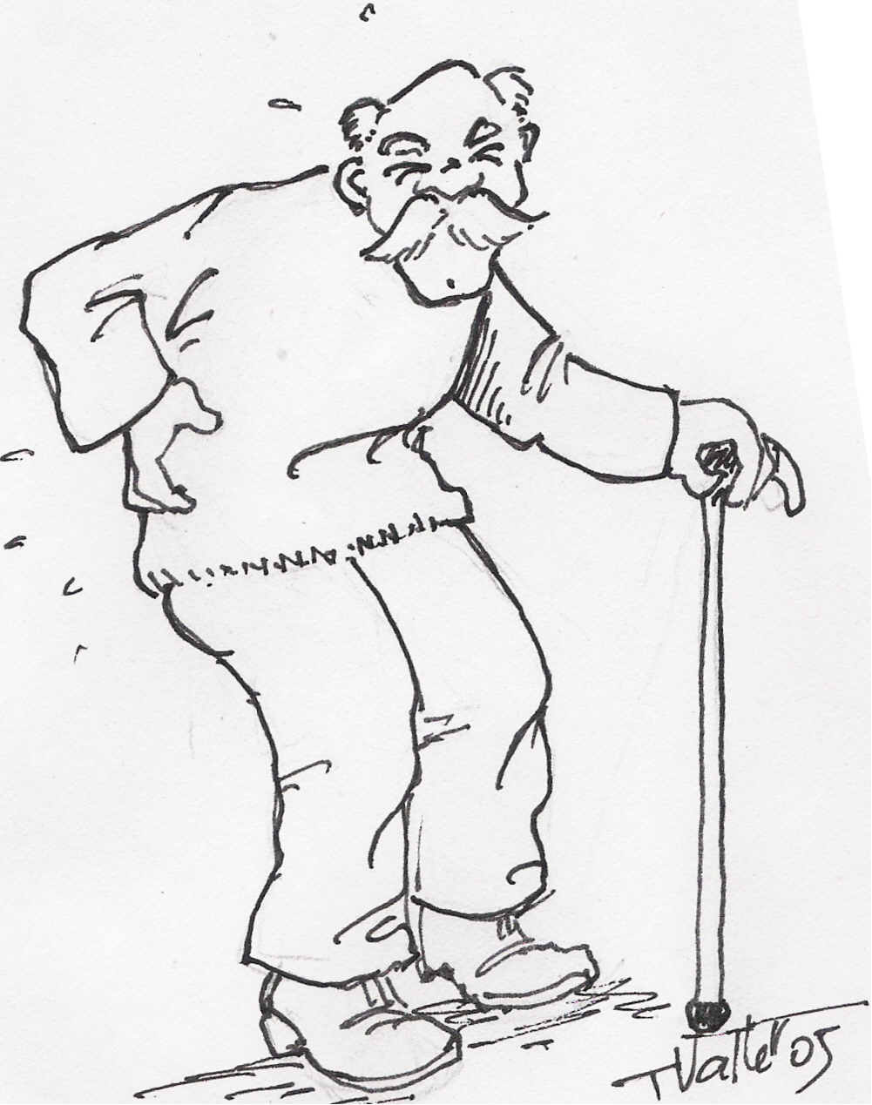

Ćw.1 poz. wyjść. leżenie tyłem, kolana i biodra lekko ugięte, stopy w max. zgięciu grzbietowym z mocnym oparciem pięt o podłoże, brzuch wciągnięty, pośladki napięte kończyny górne uniesione na wysokość kolan, dłonie skierowane do wewnątrz, palce lekko zgięte, łokcie w lekkim zgięciu na zewnątrz,
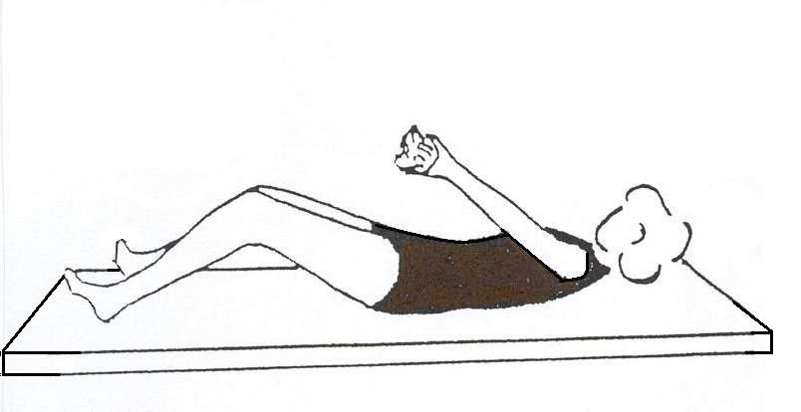
Ruch: uniesienie głowy, barków i dłoni w kierunku kolan – wytrzymanie tej poz. 5 sek., rozluźnienie całkowite mięśni, czas rozluźnienia nie mniejszy niż 5 sek, podczas ćwiczenia staramy się normalnie oddychać(5x). Pamiętamy że przy uniesieniu głowy broda jest blisko szyi.

Ćw.2 poz. wyjść. patrz ćw. 1
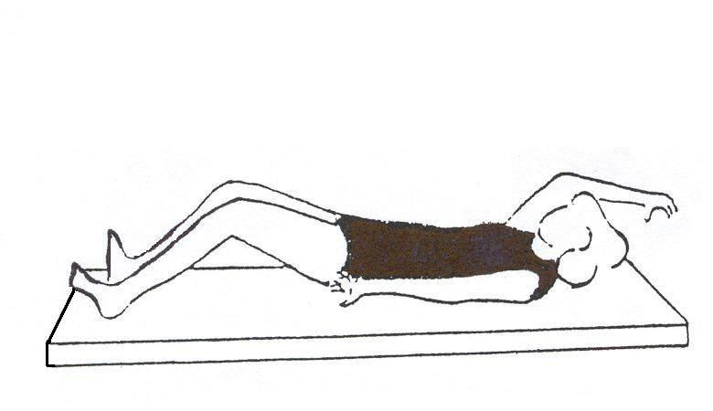
Ruch: uniesienie głowy i barków w górę z jednoczesnym przeniesieniem ręki prawej w górę w tył, lewa ręka uniesiona lekko nad podłoże – wytrzymanie napięcia 5 sek. a następnie całkowite rozluźnienie, zmiana ręki , oddychamy (po 3x na rękę).

Ćw.3 poz. wyjść. jak w ćwicz. 1.
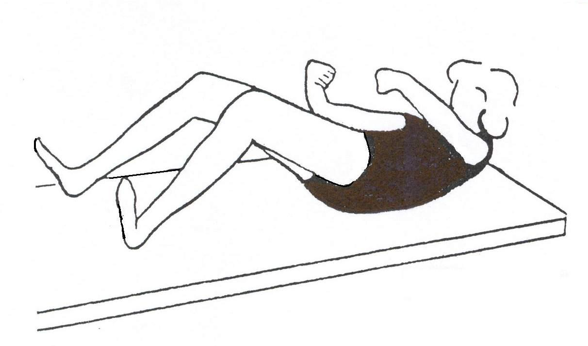
Ruch: uniesienie głowy i barków, nawrócenie dłoni i zaciśnięcie pięści- wytrzymanie napięcia 5sek, powrót rozluźnienie czas rozluźnienia j. w. (5x)

Ćw.4 poz. wyjść. j. w:
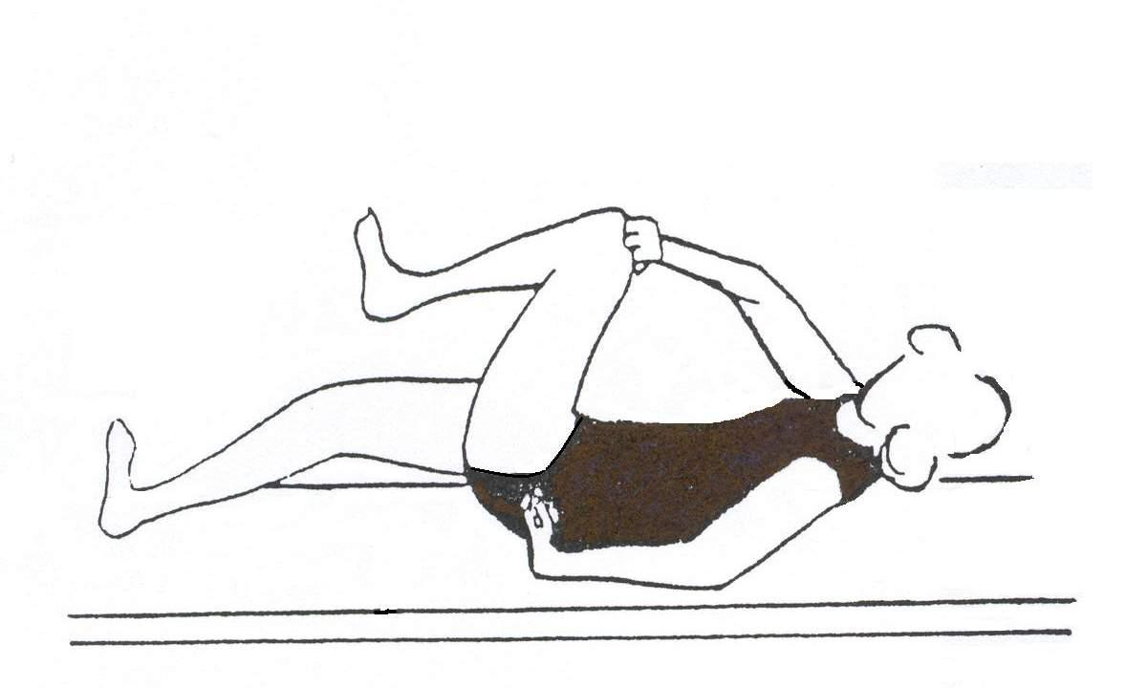
Ruch: podciągnięcie lewego kolana do klatki piersiowej przeciw oporowi ręki prawej, uniesienie głowy i barków z jednoczesnym dociskiem lewego przedramienia do podłoża – wytrzymanie napięcia 5 sek. następnie całkowite rozluźnienie. (po 5x na nogę).
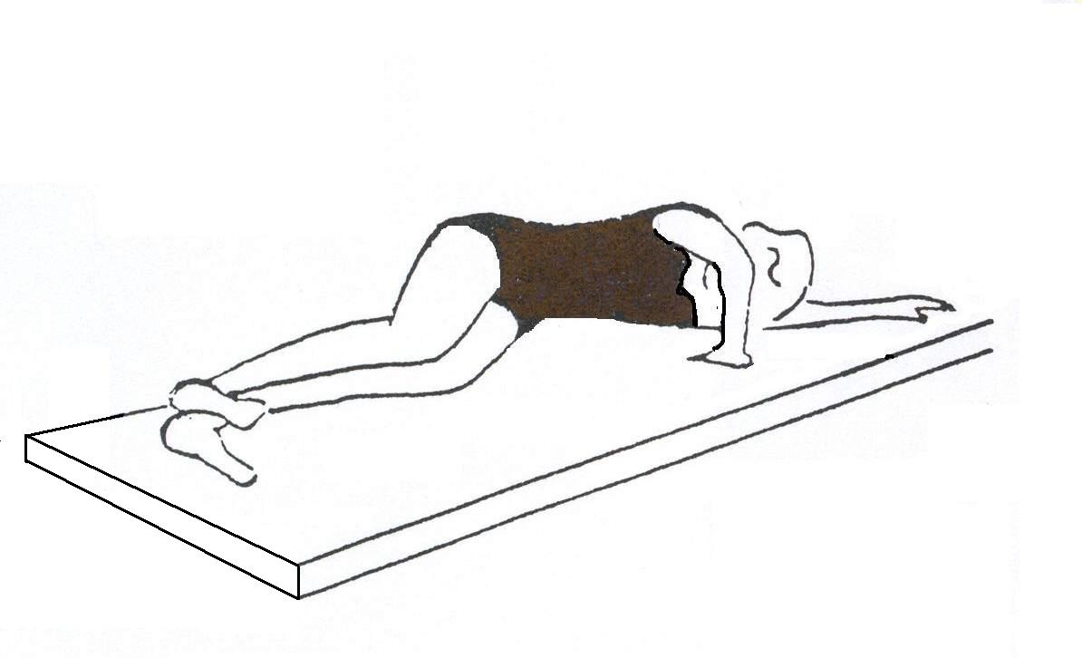

Ćw.5 poz. wyjść. leżenie na boku lewym, kolana i biodra lekko zgięte, stopy w max. zgięciu grzbietowym, brzuch wciągnięty, pośladki napięte, dłoń prawa oparta o podłoże na wys. klatki piersiowej, palce zwrócone do wewnątrz, głowa oparta o lewe ramię,
Ruch: wypychanie kręgosłupa lędźwiowego z jednoczesnym dociskiem dłoni prawej do podłoża – wytrzymanie napięcia 5 sek i całkowite rozluźnienie (10x).

Ćw. 6 poz. wyjść: jak w ćwcz.5.
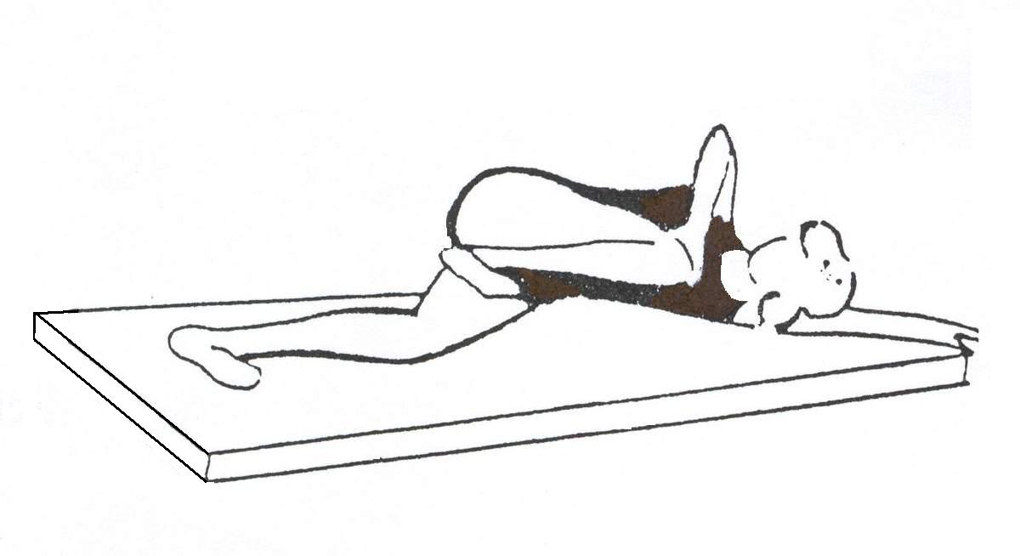

Ruch: podciągnięcie prawego kolana do klatki piersiowej przeciw oporowi ręki prawej z jednoczesnym wypchnięciem odcinka lędźwiowego kręgosłupa w tył – wytrzymanie, pozycji w napięciu mięśniowym 5sek., zmiana boku (po 5xna nogę).

Ćw.7 poz. wyjść jak w ćwicz.5.
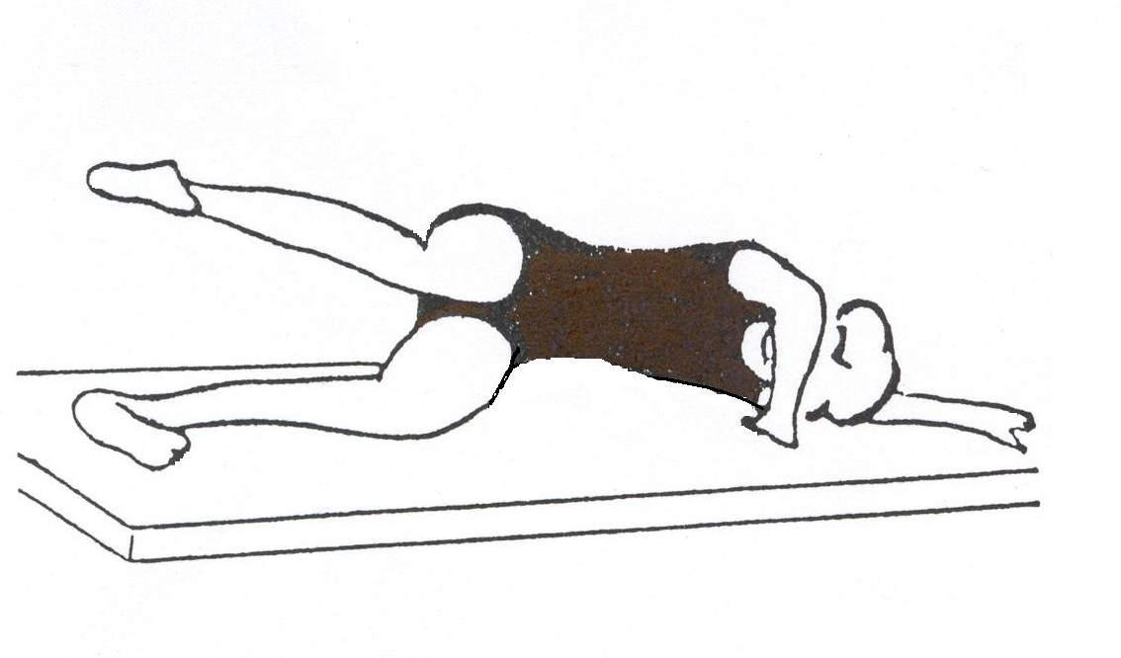
Ruch: uniesienie kończyny dolnej prawej w górę z jednoczesnym wypchnięciem kręgosłupa lędźwiowego i dociskiem prawej nogi do podłoża – wytrzymanie 5sek i rozluźnienie, (10x)

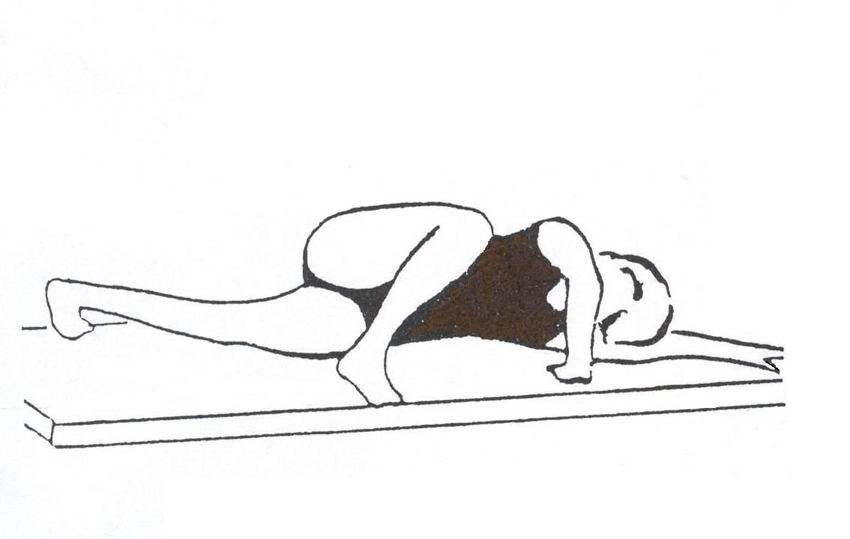
Ćw.8 poz. wyjść jak w ćwicz.5.
Ruch: podciągnięcie prawego kolana w kierunku klatki piersiowej z oparciem stopy prawej o podłoże, wypchnięcie odcinka lędźwiowego kręgosłupa w tył z jednoczesnym dociskiem dłoni i stopy prawej do podłoża – wytrzymanie tej pozycji w napięciu mięśniowym 5sek. ,a następnie całkowite rozluźnienie mięśni (10x).

Ćw.9 poz. wyjść.: leżenie przodem, kończyny dolne w lekkim rozkroku na szerokość bioder, pięty skręcone do wewnątrz, ,dłonie w max. zgięciu grzbietowym, palce lekko zgięte, łokcie w lekkim zgięciu na zewnątrz, biodra oparte o podłoże,
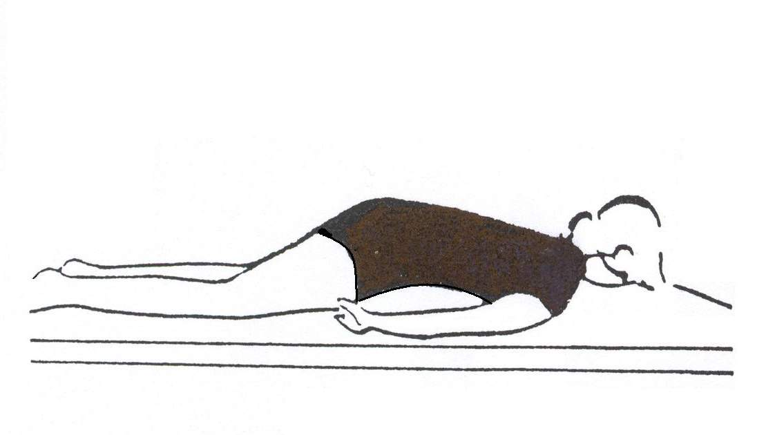
Ruch: wciągnięcie brzucha z jednoczesnym wypchnięciem lędźwiowego kręgosłupa w górę i oderwaniem kończyn górnych od podłoża – wytrzymanie 5sek w tym napięciu, a następnie całkowite rozluźnienie mięśni (6x).

Ćw.10 poz. wyjść. jak w ćw. 9,tylko kończyny górne zgięte w łokciach i oparte na wysokości głowy, dłonie w max. zgięciu grzbietowym skierowane do wewnątrz, pod stopami wałek.
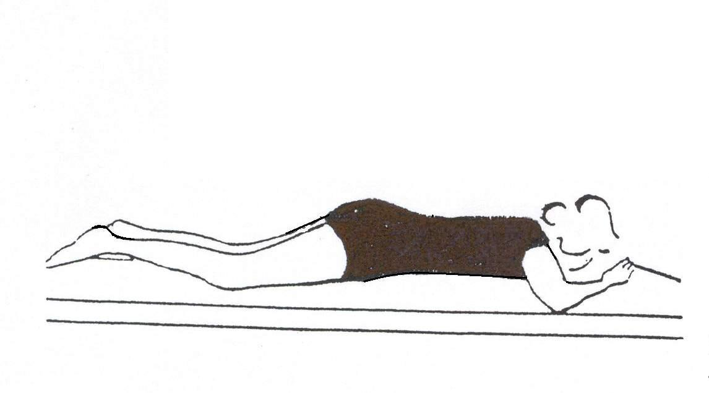
Ruch wciągnięcie brzucha, napięcie pośladków, z jednoczesnym wypchnięciem odcinka lędźwiowego kręgosłupa w górę i dociskiem przedramion do podłoża – wytrzymanie tej pozycji w napięciu mięśniowym 5sek, a następnie powrót i całkowite rozluźnienie.(6x).

Ćw.11 poz. wyjść: klęk podparty, kolana rozwarte na szerokość bioder, stopy w zgięciu podeszwowym, pięty złączone oparte o podłoże skierowane do wewnątrz, łokcie w lekkim zgięciu do wewnątrz.
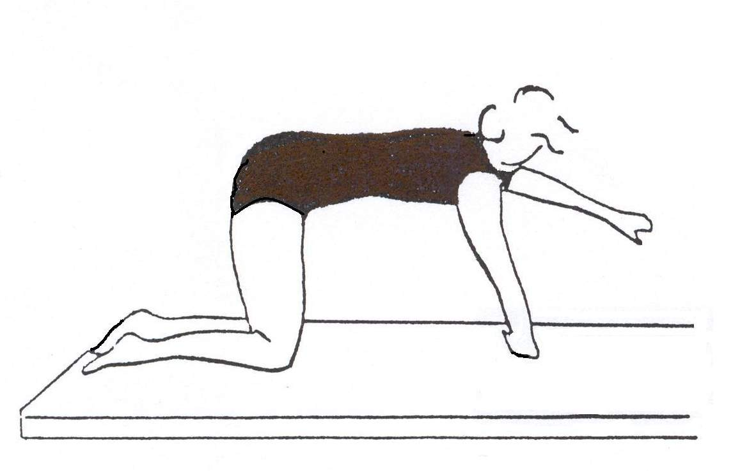
Ruch: wciągnięcie brzucha z jednoczesnym wypchnięciem odcinka lędźwiowego kręgosłupa w górę i uniesieniem lewej kończyny górnej w przód. Mocny docisk obu podudzi i dłoni prawej do podłoża – wytrzymanie tej pozycji w napięciu mięśniowym 5sek,następnie całkowite rozluźnienie mięśni, zmiana kończyn ( po 5x)
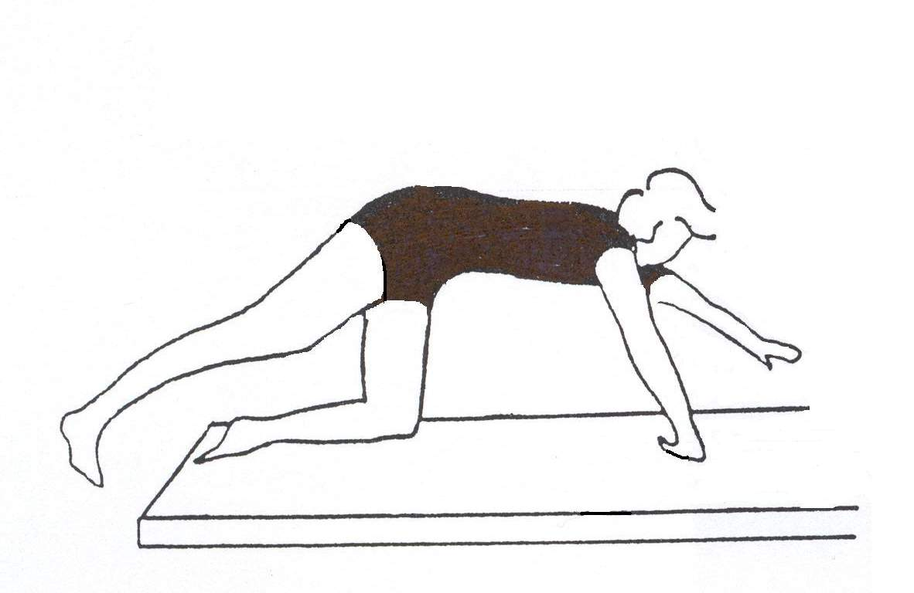

Ćw.12 poz. wyjść: jak w ćw. 11
Ruch: wciągnięcie brzuch z jednoczesnym wypchnięciem odcinka lędźwiowego kręgosłupa w górę i uniesieniem kończyny górnej lewej w przód, a kończyny prawej dolnej w tył. Mocny docisk podudzia lewego i prawej dłoni do podłoża - wytrzymanie tej pozycji w napięciu mięśniowym 5sek, i całkowite rozluźnienie, zmiana kończyn (po5x)

Ćw.13 poz. wyjść: siad klęczny, kolana rozwarte na szerokość bioder, stopy zgięte podeszwowo, pięty złączone, kończyny górne uniesione w przód, dłonie w max. zgięciu grzbietowym skierowane do wewnątrz, palce lekko zgięte, łokcie w lekkim zgięciu na zewnątrz, głowa w linii prostej.
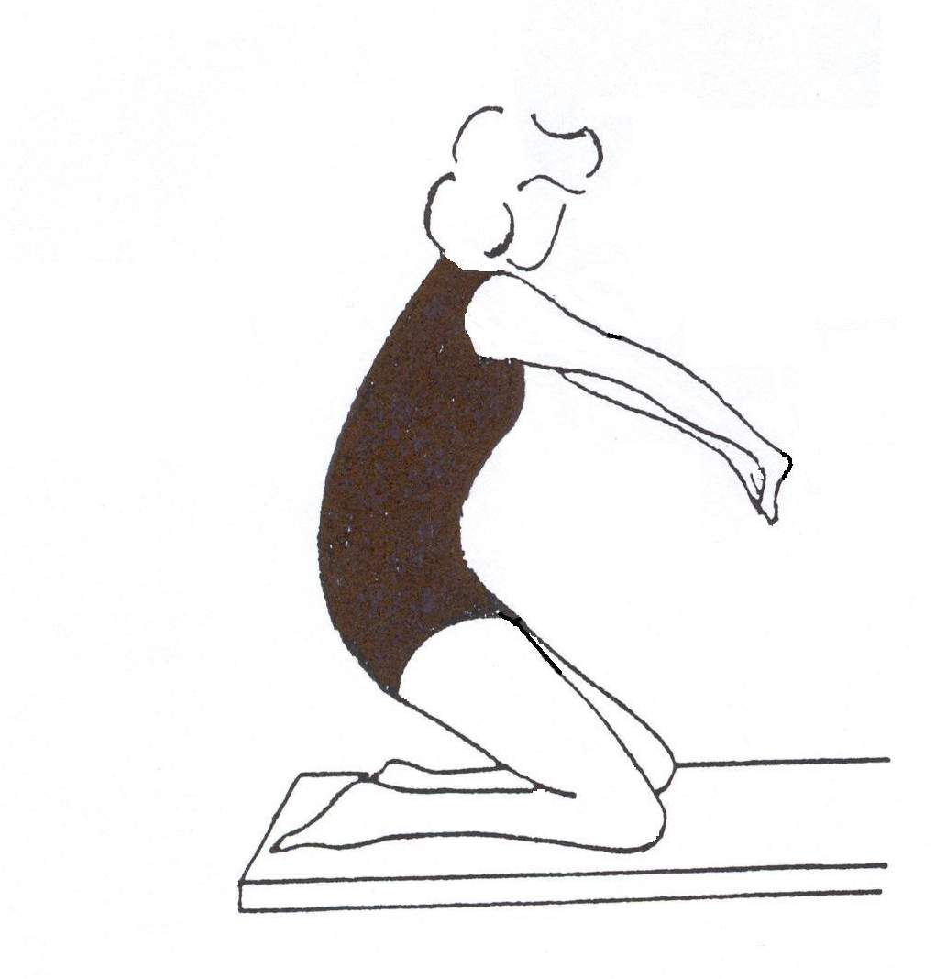
Ruch: oderwanie pośladków od pięt, wciągnięcie brzucha z jednoczesnym wypchnięciem odcinka lędźwiowego kręgosłupa w tył wdech – wytrzymanie tej pozycji w napięciu mięśniowym 5sek, następnie przejście do klęku prostego ze wznosem ramion w górę, wydech.(10x)

Ćw.13 poz. wyjść: siad klęczny, kolana rozwarte na szerokość bioder, stopy zgięte podeszwowo, pięty złączone, kończyny górne uniesione w przód, dłonie w max. zgięciu grzbietowym skierowane do wewnątrz, palce lekko zgięte, łokcie w lekkim zgięciu na zewnątrz, głowa w linii prostej.
Ruch: oderwanie pośladków od pięt, wciągnięcie brzucha z jednoczesnym wypchnięciem odcinka lędźwiowego kręgosłupa w tył wdech – wytrzymanie tej pozycji w napięciu mięśniowym 5sek, następnie przejście do klęku prostego ze wznosem ramion w górę, wydech.(10x)

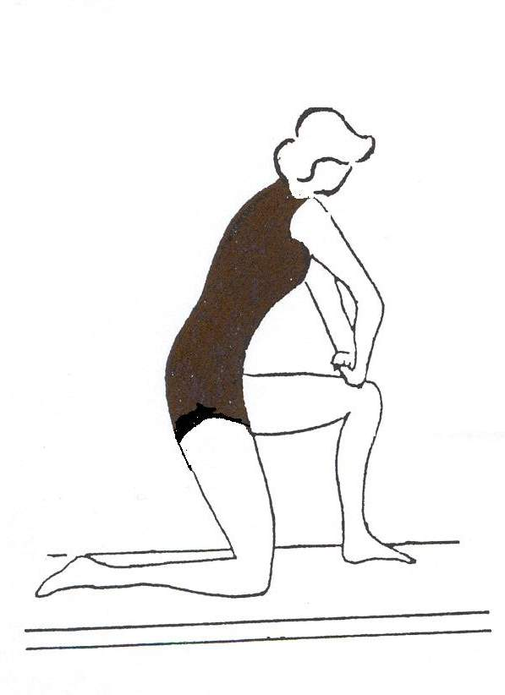
Ćw.14 poz. wyjść: :klęk jednonóż, kolano lewe w przód, dłonie skierowane do wewnątrz oparte o kolano
Ruch: wciągnięcie brzucha z jednoczesnym wypchnięciem odcinka lędźwiowego kręgosłupa w tył, dociskiem podudzia prawego do podłoża i obu dłoni do kolana - wytrzymanie tej pozycji w napięciu mięśniowym 5sek. następnie rozluźnienie, zmiana nogi ( po5x).
UWAGA: przenosząc ciężar ciała na zgiętą kończynę dolną przechodzimy do stania

Ćw. 15 poz. wyjść: stanie w rozkroku na szerokość bioder, wciągnięcie brzucha, napięcie pośladków, kończyny górne uniesione lekko w przód, dłonie w max. zgięciu grzbietowym związane w „ogniwo łańcucha „. i skierowane do wewnątrz, łokcie lekko ugięte na zewnątrz, głowa prosto
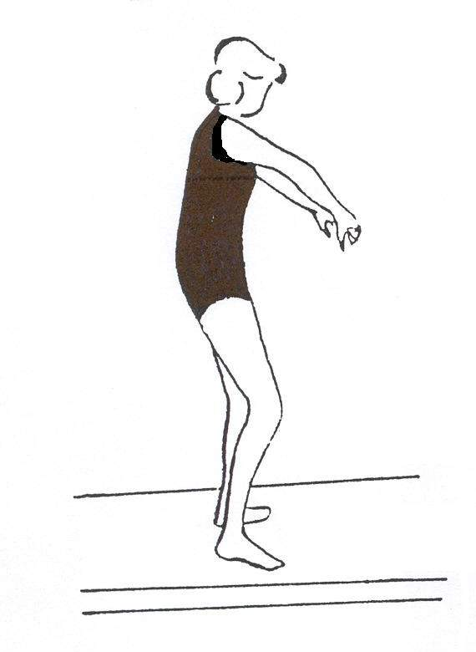
Ruch: Maksymalne wypchnięcie odcinka lędźwiowego kręgosłupa w tył, napięcie mięśni brzucha z jednoczesnym „rozerwaniem związanego łańcucha”, wdech – wytrzymanie tej pozycji w napięciu mięśniowym 5sek, a następnie rozluźnienie mięśni i wznos ramion nad głowę w rotacji zewnętrznej, wydech.(10x)

mgr Maria Kądzioła

Zapraszamy do biblioteki


Literatura metodyczna:

Fuchs B. „Zabawy na rozwiązywanie konfliktów i napięć w grupie”
Eckert A. „Zabawy rozwijające zmysły”
Portmann R. i in. „Zabawy na odprężenie i koncentrację”
Spohrer K. E. „Pomóż dziecku z… ADHD”
„Poradnik dydaktyczny. Godziny wychowawcze. Szkoła podstawowa IV-VI”
„Jan Paweł II autorytet w wychowaniu do wartości – scenariusze lekcji wychowawczych”
Maciarz A. „Mały słownik pedagoga specjalnego”
King G. „Umiejętności terapeutyczne nauczyciela”
Atwood T. „Zespół Aspergera”
Babiuch M. „Jak współpracować z rodzicami trudnych uczniów”
Geldard K. „Rozmowa, która pomaga”
Larsen E. „Od gniewu do przebaczenia”
Gomez A. M. „Gdy dziecko ma problemy w klasie”
„Pomost między dzieciństwem a dorosłością. Program profilaktyczno-wychowawczy dla gimnazjum”
„Kompas. Edukacja o prawach człowieka w pracy z młodzieżą”
„Psychologiczne gry i ćwiczenia grupowe”

Ponadto polecamy materiały przygotowujące do nowej matury oraz do egzaminu gimnazjalnego.

Literatura piękna

Smith Z. „O pięknie”
Weinberger L. „Diabeł ubiera się u Prady”
Mayle P. „Dobry rok”
Enquist P. O. „Opowieść o Blanche i Marie”
Masłowska D. „Paw królowej”
Parker D. „Gra. Opowiadania”
Murakami H. „Norwegian Wood”
„Na południe od granicy…”
Sapkowski A. „Lux perpetua”
Golden A. „Wyznania gejszy”
Faber M. „Szkarłatny płatek i biały”
Lem St. „Fantastyczny Lem. Opowiadania wybrane przez czytelników”
Ligocka R. „Znajoma z lustra”
Szwaja M. „Dom na klifie”
Perez-Reverte A. „Szachownica flamandzka”
Kosmowska B. „W górę rzeki”
Grzegorczyk J. „Niebo dla akrobaty”
Łoziński M. „Reisefieber”
Higgins Clarke M. „Moja słodka Sunday”
Tyler A. “Cztery rzeczy ostatnie”
Christie A. „Śmierć lorda Edgware’a”

Literatura piękna dla dzieci i młodzieży

Fox M. „Westchnienia jak morskie fale”
„ Romeo zjawi się potem”
„Zanim nadejdzie rozstanie”
„Niebo z widokiem na niebo”
„Magda.Doc”
Paolini Ch. „Najstarszy. Dziedzictwa księga druga”
Musierowicz M. „Czarna polewka”
Wilson J. „Podwójna rola”
Snicket L. „Gabinet gadów” Księga druga
„Ogromne okno” Księga trzecia
Olech J. „Trudne słówka”
Osborne W. „W dżungli nad Amazonką”
„Mumie i piramidy”
„Poranek wśród mumii”
„Wśród polarnych niedźwiedzi”
„Na dzikim zachodzie”
„Noc wśród wojowników Nina”
„W kraju kangurów i misia koali”
Thackeray W. M. „Pierścień i róża”
Terakowska D. „Babci Brygidy szalona podróż po Krakowie”
Nowak E. „Wszystko tylko nie mięta”
„Lawenda w chodakach”
Jansson T. „Opowiadania z Doliny Muminków”
Strzałkowska M. „Flaczki u Kaczki-dziwaczki”
Nix G. „Gabriel”
„Lirael”
„Abhorsen”
Ogilvy J. „Lichotek i Dragodon”
„ Lichotek i Czarodzidło”
„Lichotek i Czarnoksiężnik”
Pagaczewski St. „Anna z mórz południowych”
„Diabelski kamień”
Iwanowska A. „Elementarz Księdza Twardowskiego dla najmłodszych”
Twardowski J. ks. „Biedroneczko leć do nieba”

Literatura popularno-naukowa

Davies N. „Boże igrzysko. Historia Polski”
Wandycz P. S. „Cena wolności. Historia Europy Środkowowschodniej od średniowiecza do współczesności”
Tischner J. „Historia filozofii po góralsku”
„Wielka encyklopedia Polski” t. 1-2
„Europa, Europa… Przewodnik encyklopedyczny po współczesnej Europie”
t. 1-3
„Ludzkie ciało. Fascynujące plansze z przekrojami”
Buchner M. „Zwierzęta w przyrodzie”
Kus E. „Zwierzęta w zoo”
„Katecheza dorosłych we wspólnocie chrześcijańskiej”
Maliński M. „Karol Wojtyła. Dorastanie do kapłaństwa”
„ Jan Paweł II. Niezwykły pontyfikat”
„Rok po odejściu… w rocznicę śmierci Jana Pawła II”
Dojka J. „Benedykt XVI w Polsce. Trwajcie mocni w wierze”

Nagrania na kasetach magnetofonowych

Domańska A. „Krysia bezimienna”
Musierowicz M. „Żaba”
Pratchett T. „Świat dysku” T. 1 i 2
Rowling J. K. „Harry Potter i Książę Półkrwi”
Wójcik M. “Tylko Matylda”
Szwaja M. “Artystka wędrowna”
Ludlum R. “Kryptonim Ambler”
Jansson T. “Lato Muminków”
Cussler C. “Czarny wiatr”

Nagrania na płytach CD

Tischner J. “Historia filozofii po góralsku”
Nienacki Z. „Pan Samochodzik i człowiek z UFO”
Doyle A. C. „Sherlock Holmes – niepokonany”
Amicis E. de “Serce”
Twain M. “Przygody Tomka Sawyer’a”
Sienkiewicz H. „Krzyżacy”
„W pustyni i w puszczy”
„Potop”
Parandowski J. „Mitologia”
„Zielone światło. Bezpieczny powrót do szkoły”
Brzechwa J. „Wiersze dla dzieci”
Rowling J. K. „Harry Potter i Książę Półkrwi”
“Harry Potter i Więzień Azkabanu”
„Od Mieszka do Jana Pawła II. Kompletna historia Polski”
Seria o Koszmarnym Karolku

Filmy na płytach DVD

Fredro A. „Zemsta”
Szekspir W. „Hamlet”
„Makbet”
„Romeo i Julia”
Gombrowicz W. „Ferdydurke”
Wyspiański St. „Wesele
Orwell G. „Folwark zwierzęcy”

Materiały multimedialne

Atlas świata PWN
Multimedialna Powszechna Encyklopedia PWN
Słowniki PWN

Zachęcamy ponadto do lektury czasopism metodycznych, w tym:
- „Wychowanie na co dzień. Miesięcznik dla nauczycieli, wychowawców
i rodziców”
- „Psychologia w szkole”
- „Wychowawca. Miesięcznik nauczycieli i wychowawców katolickich”
- „Polonistyka. Czasopismo dla nauczycieli”
- „Biuletyn Centrum Promocji i Kariery Zawodowej Osób z Dysfunkcją
Wzroku”

Warto zajrzeć…

ciekawe strony internetowe


Drogie Czytelniczki,
Drodzy Czytelnicy,

w związku z tematem wiodącego artykułu tego wydania naszego czasopisma zapraszam do odwiedzania stron w różny sposób dotyczących problemu alkoholowego. Można tam znaleźć poza wszechstronnym i przystępnym podejściem do tej sprawy różnych autorytetów moralnych i naukowych również konkretne propozycje możliwości szukania pomocy z uwzględnieniem adresów gdzie można się w tej sprawie zwracać. Wstrząsające są również świadectwa osób dotkniętych chorobą alkoholową i podejmujących walkę o godne życie.
Oto kilka takich linków:
www.abstynenci.pl
www.alkoholizm.com.pl/92.php. (szczególnie ciekawe są „Nasze historie”)
www.psychologia.fora.pl (przeczytacie tu niesamowite wypowiedzi na forum internetowym klikając na hasło: alkoholizm)
http://webmarkos.webpark.pl/ ( warto przeczytać 44 pytania testujące jeśli tylko cokolwiek niepokoi nas w zachowaniu bliskich nam osób)
www.niepije.pl - domena w wyczerpujący sposób podchodząca do zagadnienia i dostarczająca w dziale „Czytelnia” tytuły książek dostępnych na ten temat.

Opracowała mgr Maria Nowak

